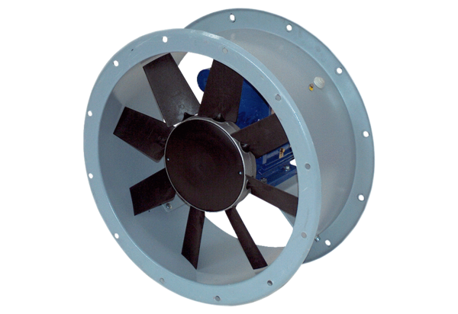Осевой трубный вентилятор DAR 71/4-1 ExКомплект поставки: 1 штукАссортимент: C
Номер артикула: 0073.0350Изготовитель: MAICO

